HACKSAW RIDGE: SAVAŞ VADİSİ
(HACKSAW RIDGE)

Yönetmen
Mel Gibson

Oyuncular
Andrew Garfield
Sam Worthington
Luke Bracey

Türü
Aksiyon/Biyografi

Yapım Yılı
2016

İthalat / Dağıtım
Pinema

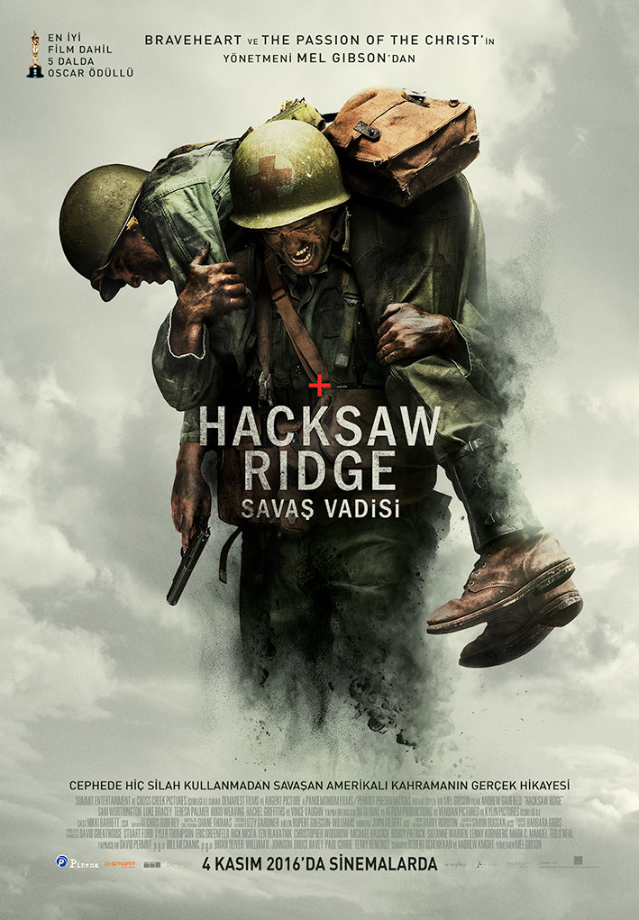

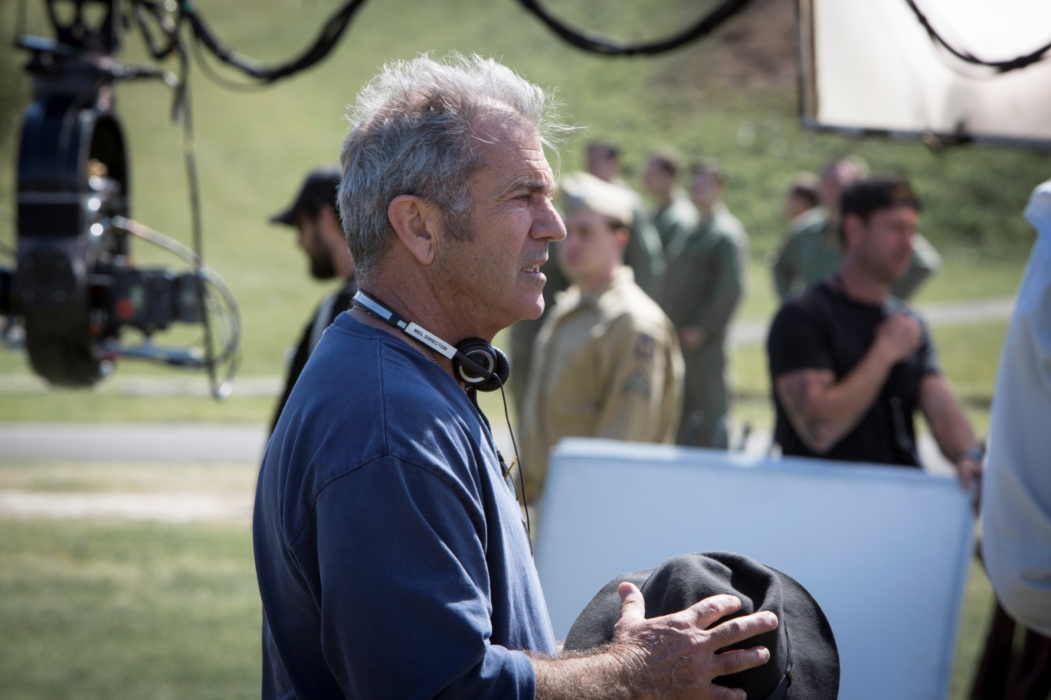
MEL GIBSON

Mel Gibson, New York'un kuzeyinde doğdu ama 12 yaşındayken ailesiyle birlikte Avustralya'ya taşındı. Liseyi bitirdikten sonra Mel, Avustralya Dramatik Sanatlar Ulusal Enstitüsüne gitti ve klasik İngiliz tiyatrosu geleneğinde eğitim aldı ve Death of a Salesman ve Waiting for Godot gibi birçok tiyatro oyununda oynadı. 1979'da Gibson, yönetmen George Miller'ın dikkatini çekti ve dünya çapında tanınmasını sağlayan ilk filmi olan Mad Max'in kadrosuna seçildi. Ardından Tim’de başrolü canlandırdı ve Gibson'ın engelli bir genç adamı canlandırdığı bu rolüyle, Avustralya Film Enstitüsü (AFI) En İyi Erkek Oyuncu Ödülünü kazandı. Gibson'ın uluslararası şöhreti, Mad Max'in iki hit devam filmiyle, The Road Warrior (1981) ve Mad Max Beyond Thunderdome'la, bunların yanı sıra Peter Weir'in, Mel Gibson'a ikinci AFI En İyi Erkek Oyuncu Ödülünü getiren Gallipoli filmiyle iyice perçinlendi. 1982'de Weir ve Gibson The Year of Living Dangerously filminde tekrar birlikte çalıştı. 1984'te Gibson, Amerikan sinema sektörüne Sissy Spacek'le birlikte rol aldığı The River'la girdi. Ardından Anthony Hopkins ve Laurence Olivier'li filmi The Bounty geldi. Mrs. Soffel, Tequila Sunrise, Bird on a Wire, Air America gibi başka filmlerde de oynadı ama Hollywood'daki yerini asıl olarak rekorlar kıran ve bir janr belirleyicisi olan Lethal Weapon (1, 2, 3 ve 4) serisiyle sağlamlaştırdı. Bu başarının ardından Gibson, Icon Productions'ı kurdu. Şirketin ilk filmi Franco Zeffirelli'nin yönetmenliğini yaptığı Hamlet'ti. Bu başrol Gibson'a, başkent Washington'daki Foger Theatre'ın William Shakespeare Ödülü getirdi. Gibson, 1993 yılındaki The Man without a Face filmiyle ilk yönetmenlik denemesini yaptı. Bu da yine Gibson'ın rol aldığı bir Icon Productions filmiydi. Şirket aynı zamanda Immortal Beloved ve Airborne gibi filmleri de çekti. 1995'te Gibson, eleştirmenlerin beğenisini toplayan ve gişe rekorları kıran Braveheart'ın yapımcılığını ve yönetmenliğini yaptı ve filmde rol aldı. 10 dalda aday gösterilen film, En İyi Film ve En İyi Yönetmen ödülleri de dâhil olmak üzere, beş dalda Oscar kazandı. Film aynı zamanda Gibson'a Altın Küre Ödülleri'nde En İyi Yönetmen, National
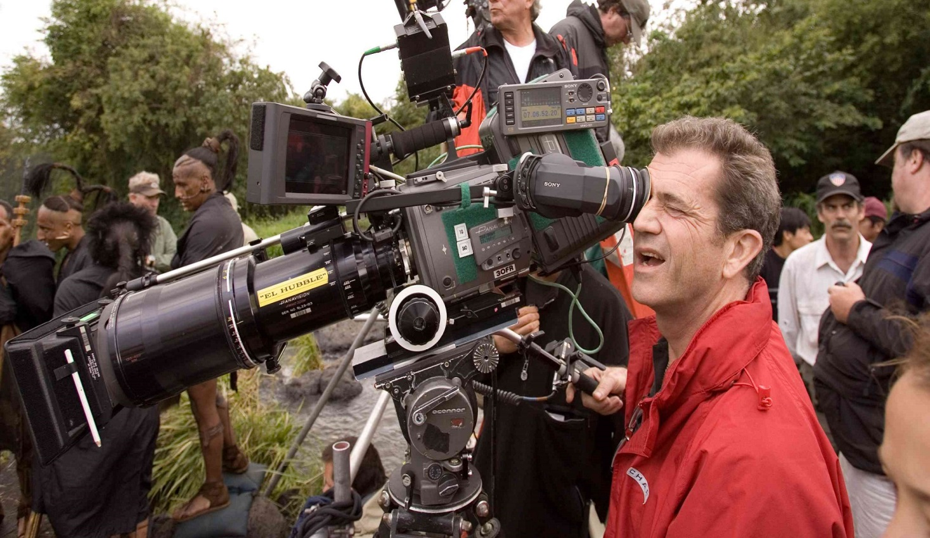
Board of Review'da Yönetmenlik Özel Başarı Ödülü, 1996 NATO/ShoWest Yılın Yönetmeni ve yine Film Eleştirmenleri Derneği En İyi Yönetmen ödüllerini kazandırdı.

1996'da Gibson, Disney Touchstone Pictures'tan çıkan, Ron Howard'ın yönetmenliğini yaptığı Ransom filminde oynadı. Dram Dalında En İyi Erkek Oyuncu kategorisinde Altın Küre Ödülü'ne aday gösterildi, People's Choice Ödülleri'nde de En İyi Erkek Sinema Oyuncusu Ödülü kazandı. 1997'de Gibson, Warner Bros.'tan çıkan ve yönetmenliğini Richard Donner'ın yaptığı romantik gerilim Conspiracy Theory'de Julia Roberts'la beraber oynadı. Gibson, 1998'de gösterime giren Lethal Weapon 4'te rol aldı. Film dünya çapında 300 milyon dolar gişe yaptı ve 1999'da da gerilim filmi Payback'te hem oynadı, hem de filmin yapımcılığını üstlendi. 2000 yılında Gibson, aynı yıl içinde ABD gişelerinden 100 milyon dolar hasılat elde eden üç filmde oynayan tarihteki ilk erkek oyuncu oldu. Yaz azında Gibson duygu yüklü macera, Robert Rodat'in yazdığı (Saving Private Ryan) ve yönetmenliğini Roland Emmerich'in yaptığı The Patriot'ta, Benjamin Martin rolünü canlandırdı. Sonbaharda Mel, beğenilen DreamWorks SKG animasyon macera komedisi Chicken Run'da seslendirme yaptı. Son olarak Aralık ayında, Paramount Pictures/Icon Productions'tan çıkan hit film What Women Want'ta, kadınsı yanını keşfeden şoven reklam yöneticisi Nick Marshall'ı canlandırdı. Romantik komedinin yönetmenliğini Nancy Meyers yapmış, filmin diğer başrolünü de Helen Hunt canlandırmıştı. Canlandırdığı rolle Gibson, Komedi Filminde En İyi Erkek Oyuncu dalında Altın Küre'ye aday gösterildi.

2002'de Gibson, We Were Soldiers Once... And Young adlı kitaptan uyarlanan We Were Soldiers filminde oynadı. Film, helikopterle gelen ve etrafları 2000 düşman askeriyle sarılan 400 askerin yaşadığı, ABD ve VietCong askerleri arasındaki ilk savaşı konu ediyordu. Filmin yönetmenliğini ve senaristliğini Randall Wallace yapmıştı. Wallace, Braveheart'ın senaryosuyla da Oscar'a aday gösterilmişti. Aynı yıl Gibson, M. Night Shyamalan'ın gerilim filmi, Disney'den çıkan Signs'ta oynadı ve gösterime girdiği hafta sonu 60 milyon dolarlık gişe yaptı ve Gibson için bir rekor oldu, ayrıca toplamda 400 milyon doları aşarak Gibson'ın bireysel rekorunu da kırdı.

2004'te Gibson, Jim Caviezel, Maia Morgenstern ve Monica Bellucci'li The Passion of The Christ'ın yapımcılığını, ortak senaristliğini ve yönetmenliğini yaptı. 25 Şubat'ta Kül Çarşambası'nda gösterime giren film, o sırada çarşamba günü gösterime sokulan filmler arasında en iyi beş günlük açılış hasılatını elde etti. The Passion of The Christ dünya çapında 610 milyon dolar hasılat elde etti ve tarihin en çok hasılat elde eden 18 yaş sınırlamasına sahip bağımsız filmi oldu. Film üç dalda Oscar'a aday gösterildi.

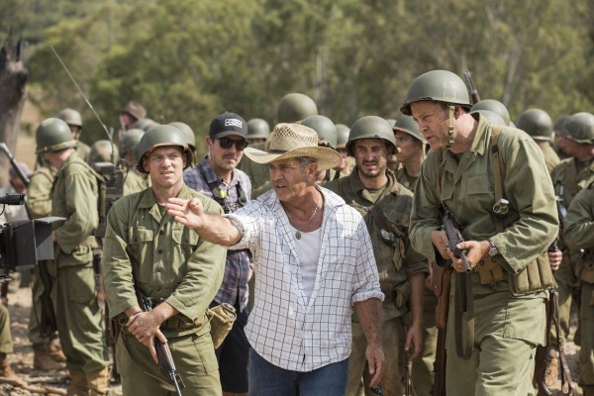
2006'da Gibson, en yeni destanını, ilkel aksiyon gerilim Apocalypto'yu hayata geçirdi. Bir adamın ilkel ormanlarda ailesini kurtarmak için yaptığı heyecanlı yolculuğun anlatıldığı filmin, Gibson hem yapımcılığını, hem ortak senaristliğini hem de yönetmenliğini üstlendi. Apocalypto açılış haftasına, 15,2 milyon dolar gişe yaparak bir numaradan girdi ve üç dalda Oscar'a aday gösterildi. Gibson 2009 yılında GK Films'in Edge of Darkness'ıyla oyunculuğa geri döndü ve tek kızının vurularak vahşice öldürülmesini araştıran ve kötü niyetli hükümet komplolarını ortaya çıkaran Thomas Craven adlı Boston'lı bir dedektifi canlandırdı. Gibson aynı zamanda Jodie Foster'ın yönetmenliğini yaptığı, bir adamın kunduzunda ve el kuklasında alışılmadık bir teselli bulmasını konu eden film The Beaver'da rol aldı. Gibson, 2012'de Icon Productions'tan çıkan Get the Gringo'nun hem ortak senaristliğini üstlendi, hem de filmde rol aldı. Film, Meksikalı yetkililerce yakalanan, uyuşturucu ve suçun kol gezdiği bir hapishaneye yollanan ve burada dokuz yaşındaki bir erkek çocuğunun yardımıyla ayakta kalmayı öğrenen, azılı bir suçluyu konu ediyor. 2013'te Gibson Open Roads Film'den çıkan, yönetmenliğini Robert Rodriguez'in yaptığı Machete Kills'te ve Patrick Hughes'un yönetmenliğini yaptığı Expendables 3'te oynadı.

Kendisini yakın zamanda Jean-François Richet'ın yönetmenliğini yaptığı ve başrolü William H. Macy'yle paylaştığı Blood Father'da izleyebilirsiniz. Gibson'ın yönetmenliğini yaptığı, Icon'dan çıkan ve merakla beklenen Hacksaw Ridge, 2016 sonbaharında gösterime girecek.
ANDREW GARFIELD
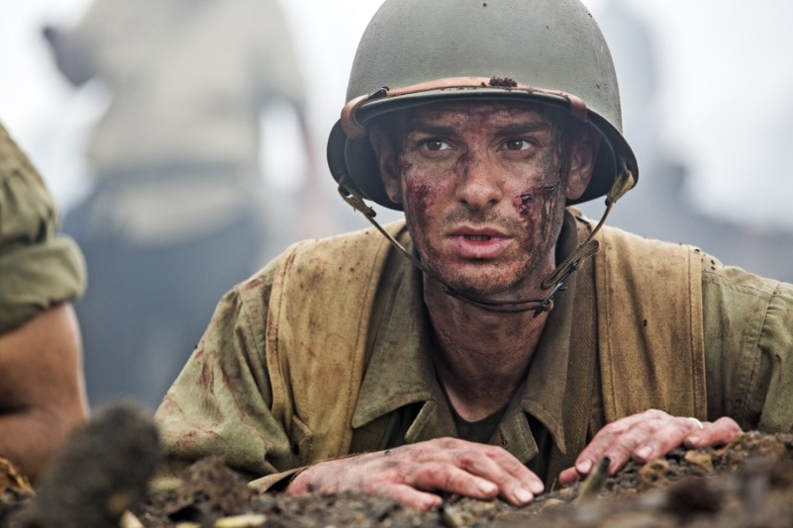
Andrew Garfield, birçok uzun metrajlı film ve saygın tiyatro prodüksiyonlarındaki değişken performanslarıyla dünya çapında seyircileri etkilemeyi başaran ödüllü bir oyuncu. Neslinin en çok yönlü oyuncularından biri olan Garfield, güçlü roller ve etkili anlatımlarla, çalışmalarını geliştirmeye devam ediyor. Garfield'ı yakında II. Dünya Savaşı destanı Hacksaw Ridge'de izleyeceğiz. Gerçek bir hikâyeden uyarlanan filmde Garfield, II. Dünya Savaşı sırasındaki Okinawa Muharebesi sırasında, sürekli düşman ateşi altındayken 75 asker arkadaşını tek başına kurtararak Başkan Harry S. Truman tarafından Onur Madalyası'yla ödüllendirilen ABD Ordu sıhhiyecisi Desmond T. Doss'u canlandırıyor. Garfield'ın daha önce yer aldığı bazı filmler şöyle: Toplam gişe hasılatı 1,5 milyar doları geçen, Marc Webb'in yönetmenliğini yaptığı The Amazing Spider-Man ve The Amazing Spider-Man 2, En İyi Yardımcı Erkek Oyuncu dalında Altın Küre'ye aday gösterildiği David Fincher filmi The Social Network, Keira Knightley ve Carey Mulligan'la birlikte başrolleri paylaştığı Mark Romanek filmi Never Let Me Go, Ramin Bahrani'den 99 Homes, Terry Gilliam'dan The Imaginarium of Dr. Parnassus, Spike Jonze'un robot aşk hikâyesi I'm Here, Robert Redford'dan Lions for Lambs ve 2008'de BAFTA En İyi Erkek Oyuncu Ödülünü aldığı John Crowley filmi Boy A.

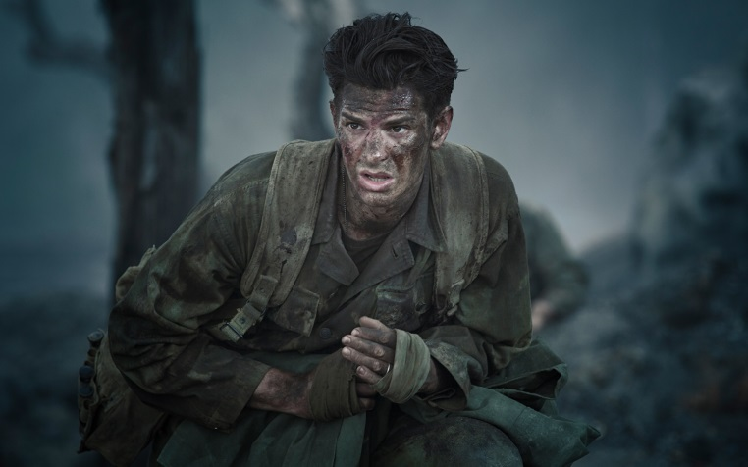
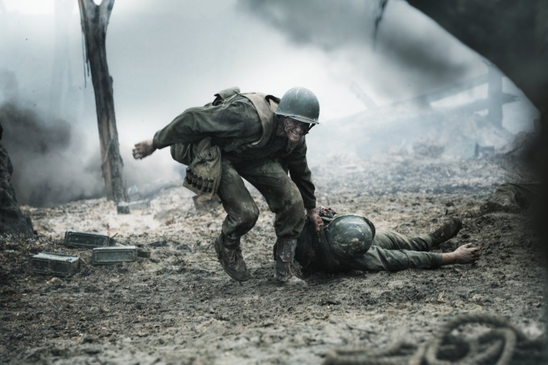
VINCE VAUGHN
Vince Vaughn, Hollywood'da üç özelliği de bünyesinde barındıran, hem oyunculuk, hem yapımcılık, hem de senaristlik yapan ve çok beğenilen sanatçılardan biridir. Chicago'lu olan Vaughn, Doug Liman'ın bağımsız hiti ve kült klasiği Swingers'la ilk kez eleştirmenlerin ve seyircilerin ilgisini çekti. Swingers'ın senaristi ve rol arkadaşı Jon Favreau'yla 2001 yılında komedi klasiği, yapımcılığını ve oyunculuğunu yaptığı Made'de tekrar bir araya geldi.

Vince, 4 Kasım 2016'da gösterime girecek Mel Gibson'ın II. Dünya Savaşı dramı Hacksaw Ridge'de izleyebilirsiniz. Vince kısa süre önce HBO'nun beğenilen dizisi True Detective'de Colin Farrell'la birlikte rol aldı. Buna ek olarak Aralık 2015'te Netflix, Vaughn'un yapım şirketi olan Wild West Picture Show Productions'tan çıkan ve Bill Burr'ün komedi skeçlerinden uyarlanan, altı bölümlük F is for Family'yi yayınladı.

TERESA PALMER
Teresa Palmer, dünya çapında beğenilen bir oyuncu olma yolunda ilerliyor. Adelaide, Avustralya'dan gelip, yeteneklerini ABD ve tüm dünyaya taşıyor. Summit Entertainmen'tan çıkan ve gişe rekorları kıran, başrollerini Nicholas Hoult ve John Malkovich'le paylaştığı, popüler roman uyarlaması Warm Bodies'in yanı sıra, Michael Bay ve Steven Spielberg'ün I am Number Four'u gibi birçok önemli filmde oynadı.

Palmer, daha yeni olan kariyerinde elde ettiği başarıları sebebiyle 2011'de Sinemada Çıkış Yapan Avustralyalılar Ödülü'nü kazandı. Screen International tarafından Avustralya'da Yarının Yıldızlarından biri seçildi ve Cannes Film Festivali'yle Toronto Uluslararası Film Festivali'nde gösterilen ve çok beğenilen 2:37 filmindeki başrolüyle dünya çapındaki izleyicilerin dikkatini çekti. Avustralya Film Enstitüsü Palmer'ı, filmdeki karanlık bir sırrı olan lise öğrencisinin karmaşık performansıyla onu En İyi Kadın Oyuncu dalında aday gösterdi. Oyunculuğun yanı sıra Palmer, kamera arkasında da hem uzun metrajlı filmlerde hem de belgesellerde yönetmenlik, senaristlik ve yapımcılık görevi aldı.
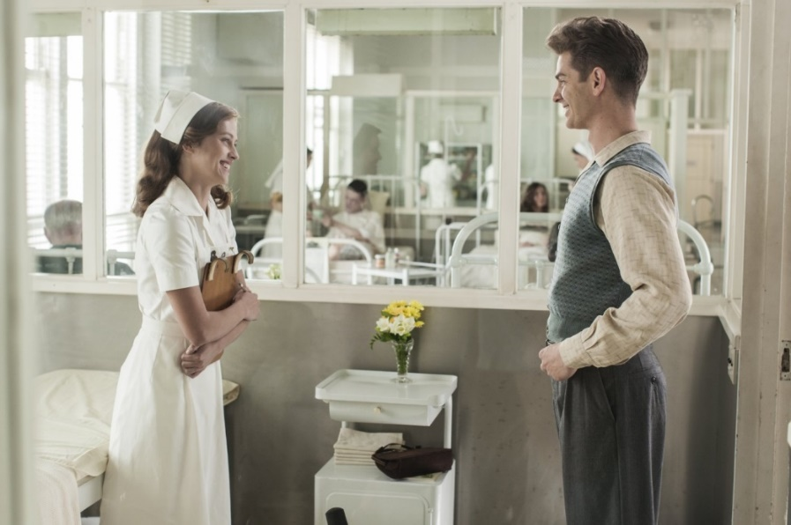

SAM WORTHINGTON
Sam Worthington, Sidney'deki prestijli Dramatik Sanatlar Ulusal Enstitüsünden (NIDA) 1998 yılında mezun oldu. Mezun olduktan sonra Neil Armfield'ın yönetmenliğini yaptığı, Belvoir Street Theatre'daki Company B'nin sahnelediği Judas Kiss prodüksiyonuyla tiyatroda kariyerine devam etti.Worthington'ın ilk uzun metrajlı sinema filmi, Bootmen adındaki Avustralya filmi oldu. Performansıyla 2000 yılında En İyi Erkek Oyuncu dalında Avustralya Film Enstitüsü (AFI) Ödülü'ne aday gösterildi.Hart's War, The Great Raid ve Rogue gibi uluslararası filmlerde daha küçük roller canlandıran Worthington, Casino Royale'de James Bond rolü için Daniel Craig'e rakip olarak deneme çekimlerine katılmıştı. Çok talep gören bu rolü alamasa da bu, ertesi yıl kendisini Avatar'da oynaması için bizzat seçen James Cameron için kusursuz bir prova olmuştu. Avatar, Cameron'ın 1997 yılındaki Oscar ödüllü hit filmi Titanic'ten bu yana ilk öyküsel filmiydi. Avatar, dünya çapında elde ettiği 2,7 milyar dolarla tüm zamanların en çok hasılat elde eden filmi. Avatar, 2010 yılında En İyi Film de dâhil olmak üzere Oscar Ödülleri'nde birçok dalda aday gösterildi. Film, 2010 Altın Küre Ödülleri'nde Dram Dalında En İyi Film ödülünün yanı sıra En İyi Yönetmen ödülünü de aldı. Worthington, önümüzdeki yıl Avatar'ın devam filmlerini çekecek.
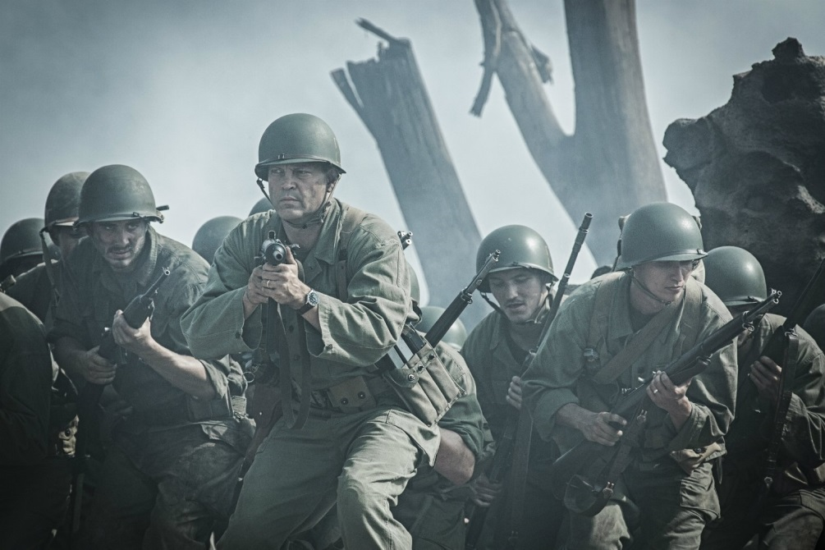

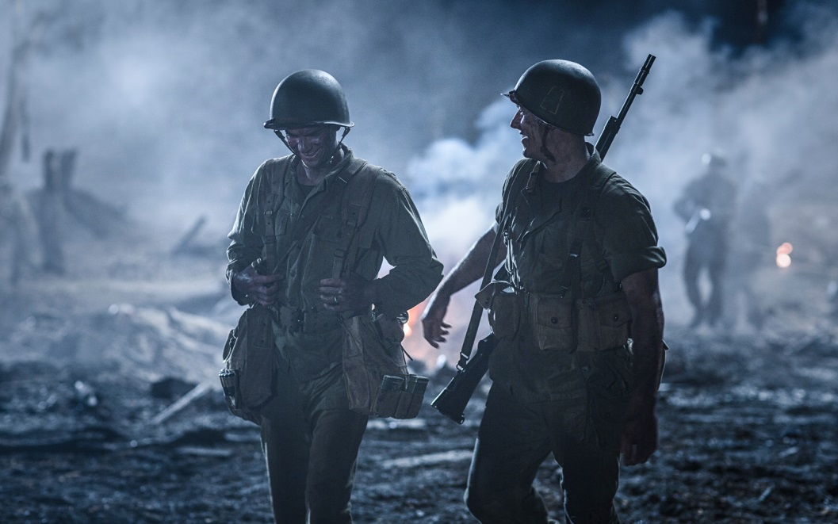

LUKE BRACEY
Luke Bracey çok çeşitli roller canlandırmış, yükselen bir yıldız. Kendisi son olarak Warner Brothers kült klasiği Point Break'te, Johnny Utah rolünde izledik. Sidney, Avustralya doğumlu Bracey, küçüklüğünden beri sörf yapıyor ve iyi bir sporcu. Bellevue Hill'deki The Scots College'da okudu ve burada eğlence ve performans sanatlarına âşık oldu. Bracey ardından Ryan Gosling, Channing Tatum ve Liam Hemsworth'ün izinden gidip, Ekim 2014'te Nicholas Sparks'ın çok satan romanı The Best of Me'nin film uyarlamasında oynadı ve filmde, kasabanın en prestijli ailelerinden birinin kızına âşık olan, fakir bir genci canlandırdı. Kendisini yakında Andrew Garfield, Vince Vaughn, Sam Worthington ve Hugo Weaving'in yer aldığı, Mel Gibson'ın II. Dünya Savaşı dramı Hacksaw Ridge'de izleyebilirsiniz. Film, Okinawa'da, II. Dünya Savaşı'nın en kanlı muharebelerinden biri sırasında, tek bir kez bile ateş etmeden 75 kişinin hayatını kurtaran vicdani retçi Desmond Doss'un sıra dışı gerçek hikâyesinden uyarlandı.

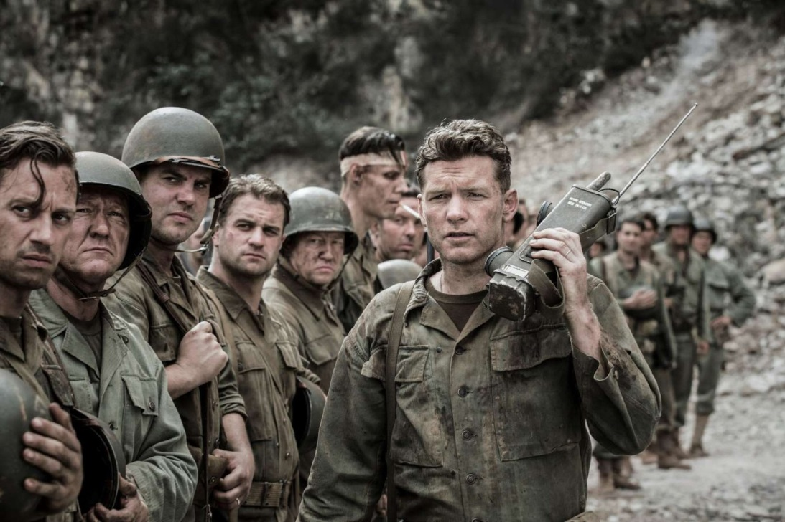

SIMON DUGGAN (Görüntü Yönetmeni)
Görüntü Yönetmeni Simon Duggan kariyerine, Sidney, Avustralya'da görüntü yönetmenliği yaparak başladı. Alex Proyas, David Denneen ve Bruce Hunt gibi yönetmenlerle reklam çekimlerinde çalıştı. Şimdilerde de ödüllü yönetmenler Noam Murro, Tim Godsall ve Steve Rogers'la da uluslararası kampanya çekimleri yapıyor.

RUPERT GREGSON-WILLIAMS (Besteci)
Rupert Gregson-Williams İngiltere'de doğdu ve Cambridge'deki St. John's College Choir School'da eğitim gördü. Çok ödüllü besteci, hem Londra'da hem de Los Angeles'ta bulunan stüdyolarından çalışıyor. Çok yönlü bir besteci olan Rupert, birçok sinema filminin müziklerini yazdı. Bunlar arasında, Avrupa Film Ödülleri'nde En İyi Besteci Ödülünü aldığı Oscar ödüllü Hotel Rwanda filmi, hit DreamWorks animasyon filmleri Over The Hedge ve Jerry Seinfeld'in Bee Movie'si, ki Rupert bu filmin özgün müziğiyle Annie Ödülü'ne aday gösterilmişti, ve Reims Uluslararası Besteci Ödülü'nü kazandığı bağımsız, BBC Films'ten çıkan Love+Hate filmi.

Rupert son olarak uluslararası hit, Alexander Skarsgård ve Margot Robbie'li, yönetmenliğini David Yates'in yaptığı The Legend of Tarzan'ın müziklerini yaptı. Gregson-Williams'ın yeni projeleri arasında, Andrew Garfield'ın oynadığı ve yönetmenliğini Mel Gibson'ın yaptığı, 4 Kasım'da gösterime girecek olan Hacksaw Ridge var.
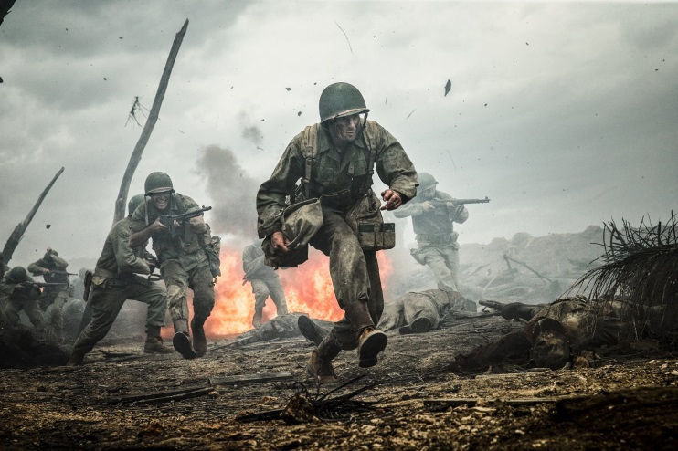
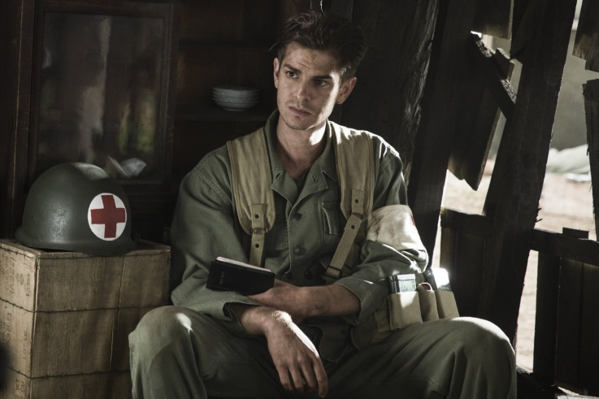

HACKSAW RIDGE
MEL GIBSON: YÖNETMENİN AÇIKLAMASI

ABD’de Şeref Madalyası alan ilk vicdani retçi Desmond Doss'un hikâyesini duyduğumda, yaptığı fedakârlık beni çok etkiledi. Bu adam, olabilecek en saf, bencil olmayan ve neredeyse bilinçsiz bir şekilde, kardeşlerinin hayatını kurtarmak için arka arkaya kendi hayatını tehlikeye atmış.

II. Dünya Savaşı çıktığında ve delikanlılar orduya yazılmak için birbiriyle yarıştığında, Desmond bir açmazla karşı karşıya kalmış: Her erkek gibi orduda görev yapmak istiyordu ama şiddet, dini ve ahlaki inançlarıyla çatışıyordu. Silaha dokunmayı bile reddediyordu. Desmond bu tereddüdü yüzünden şiddetli zulme maruz kalmıştı ve ardından inancı dışında hiçbir şeyi olmadan savaş cehennemine girdi ve tüm zamanların en büyük kahramanı oldu.

Desmond Doss müstesna biriydi. Onun yaptıklarını yapacak ya da yapabilecek çok az insan vardır. Kahramanlıklarını anlatırkenki alçak gönüllülüğü bile, onun yüreğinin bir kanıtı. Hatta Desmond'dan, hikâyesini filme uyarlamak için yıllarca izin istemişler ama o da tekrar tekrar reddetmiş, ısrarla "gerçek kahramanların" toprakta olanlar olduğunu söylemiştir. Kurgusal "süper kahramanlarla" dolu bir sinematik bir ortamda, gerçek bir kahramanı kutlamanın zamanı gelmişti. - Mel Gibson

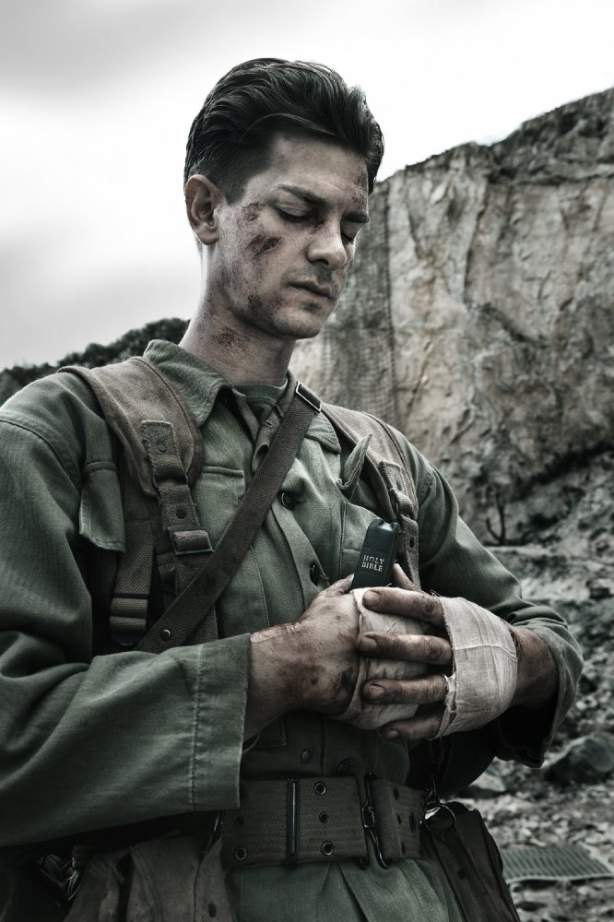

YAPIM HAKKINDA

“Geri çekil emri geldiğinde, bir adam gitmedi.”

1945 ilkbaharında, Pasifik'teki savaş son ve en ölümcül günlerine girdiğinde ve Okinawa'daki ABD güçleri, en yoğun mücadeleyi gördü: Tek bir asker diğerlerinin arasından sivrildi. Bu kişi Desmond T. Doss'tu, bir vicdani retçi, asla öldürmeyeceğine yemin etmiş olmasına rağmen, piyade birliğinde silahsız olarak cesurca görev yapmış bir sıhhiyeci ve tek başına, tek bir kurşun dâhi atmadan, yaralanan pek çok asker arkadaşının hayatını kurtardı.Desmond Doss, gönüllü olarak ABD ordusuna yazıldığında Virginia'da yaşıyordu. Savaşmaya niyeti yoktu, Doss daha ziyade çatışmaya katılmayan bir sıhhiyeci olarak görev yapmak istiyordu. Sıska, vejetaryen ve bırakın silah taşımayı, cumartesileri talim yapmayı bile istemeyen Doss, ilk başta memleketlileri tarafından alay konusu oldu ve taciz edildi. Onlar, Doss'un siperlerde kendileri için tehlikeli bir yük olacağına inanıyorlardı ve onu ordudan çıkarmak için her yolu denediler.

Ama Doss, Okinawa'ya, birliğinin, neredeyse imkânsız olan devasa Maeda Kayalığı'nın, namıdiğer Hacksaw Tepesi'nin ele geçirilmesi emri aldığı yere kadar inat etti. Bu sarp, 120 metrelik tepe, ağır makineli tüfekler, bubi tuzakları ve mağaralarda, sonuna kadar savaşmaya yemin etmiş Japon askerlerinin bulunduğu bir yerdi. Doss orada sadece ilkelere değil, nadir bir cesarete sahip olduğunu da gösterdi. Ağır ateş saldırısıyla yüz yüze gelen Doss, süper almayı reddetti. Taburuna geri çekilme emri verildiğinde, tek başına arkada kaldı ve inançları dışında hiçbir şeyi olmaksızın tekrar tekrar tahrip bölgesine girerek, ağır yaralı, Doss müdahale etmese ölecek olan 75 kişiyi güvenli bir yere taşıyarak kurtardı.Doss, Ekim 1945'te Başkan Harry Truman'dan "son derece tehlikeli şartlar altındaki üstün cesareti ve kararlılığı" sebebiyle Şeref Madalyası aldı. Doss'un hikâyesini beyazperdeye taşıma yolculuğu da o zaman başladı. Doss'un neler başardığını duyan ve bunun ne kadar alışılmadık olduğunu anlayanlar (o zamandan beri Şeref Madalyası alan iki vicdani retçi daha oldu) bunun etkili ve kışkırtıcı bir hikâye olduğunu hemen anladı. Ama bunun gerçeğe dönüşmesi bir yarım yüzyıl daha sürecekti - kısmen Doss sakin, mütevazı, filmin getireceği şöhret olmaksızın bir hayat sürmek istediği için.

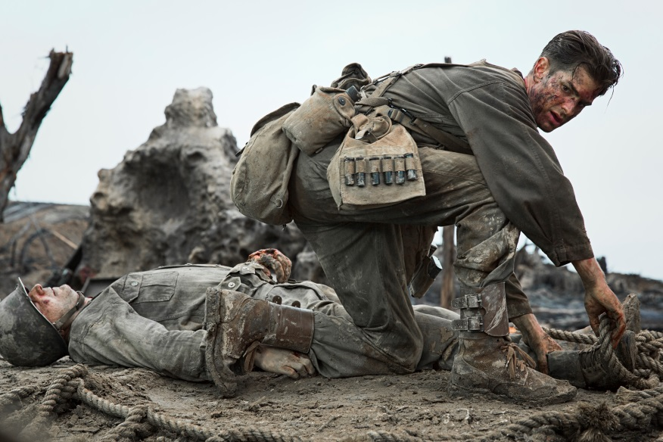

HACKSAW RIDGE'İN ÜÇ DÜNYASI
HACKSAW RIDGE birbirine zıt üç dünyada geçiyor: Virginia'daki küçük Lynchburg kasabası, Desmond'ın büyüdüğü ve hayata dair felsefelerini geliştirdiği yer; Desmond'ın vicdani iş birlikçi olarak hizmet vermek konusundaki yılmaz kararlılığını kanıtladığı II. Dünya Savaşı dönemi kışlası ve Hacksaw Tepesi'ndeki çılgınlık. Tüm bunları yaratmak için Mel Gibson bir grup zanaatkârı bir araya topladı: Görüntü yönetmeni Simon Duggan (The Great Gatsby, 300:Rise Of An Empire, I, Robot); yapım tasarımcısı Barry Robinson (X-Men Origins: Wolverine); Oscar ödüllü kostüm tasarımcısı Lizzy Gardiner (The Adventures of Priscilla, Queen of the Desert), ve Oscar'a aday gösterilmiş kurgucu John Gilbert (The Lord of the Rings: The Fellowship of the Ring). Prodüksiyon tamamen Avustralya'da yapıldı, hem 1930'ların Virginia'sı, hem de Hacksaw Tepesi'nin engebeli arazisi canlandırılabildi. Gibson, orada çalışmanın birçok avantaj sağladığını söyledi. "Oyuncuların ve yapım ekibinin seviyesi müthiş, dünyanın her yerindeki kadar iyi ya da onlardan daha iyi. Çekim yapmak için harika bir yer ve öyle de kalacak."Okinawa'nın yıkık dökük hâlini hayata geçirme işi, özel efekt süpervizörü Chris Godfrey ve ekibine kalmış. Godfrey neler gerektiğini anlatıyor: "Okinawa, İtilaf Devletleri, Japonya'ya ulaşmadan önceki son yerdi, bu yüzden Amerikalılar orayı haftalardır bombalıyordu. Almanlar savaştan çoktan çıkmıştı, dolayısıyla bütün kaynaklar Okinawa'ya odaklandı. Tepe her yönden kötü durumdaydı, biz de o noktada devreye girdik, etrafı yeşilliklerle çevrili yıkık bir çiftlik evinden tutun kırık dökük tanklara kadar, yıkımın farklı boyutlarını göstermeye çalıştık."Yapım ekibi pek çok uzmanla birlikte çalışmış. Bunlar arasında II. Dünya Savaşı savaş gemisi uzmanı da varmış ve kendisi referans görüntüler sağlamış, gemilerin nasıl saldırmış olacağının haritasını çıkarmış, gönderilen silahların ve patlamaların boyutlarını göstermiş. Godfrey şöyle diyor: "II. Dünya Savaşı'nın en ince detaylarını bilen pek çok harika uzman var ve biz de onların bilgilerine güvendik. Hacksaw Ridge seti, bilhassa oyuncu kadrosunu çok etkilemiş. "İnsanın nefesini kesiyordu" diyor oyuncu Luke Bracey. "Bizi ilk sahneyi çekmek için sete götürdüklerinde, gerçekten hayrete düştük. Güzel, yeşillik bir tepe vardı, sonra biraz kil vardı ama onun ötesi ıssız, tamamen çorak bir araziydi. Krater delikleri, kovan delikleri ve yanmış ağaçlarla doluydu - tamamen yıkılmış bir arazinin tam zıttı bir görüntü vardı, askerlerin aşağı yukarı ne hissetmiş olabileceğini biraz anladık." Desmond Doss'un karşılaştığı gerçek buydu - yürek burkan bir savaş gerçeği ama barışı sağlamak uğruna yılmaz inançlarından hiç vazgeçmediği bir savaş. Mel Gibson şöyle özetliyor: "Desmond Doss gibi bir adama hürmetinizi nasıl gösterirsiniz? Bence yapabileceğiniz en iyi şey, doğruyu yansıtan bir hikâye yazmak. Desmond çoğumuzun yapabileceklerinin ötesine geçti ve müthişti."

İletişim

Gamze Erinç
0212 537 77 70
0530 148 70 74
gamze@pinema.com

